管理体系审核记录表
过程与活动、  抽样计划 | 涉及条款 | 受审核部门：供销部 主管领导：刘伟 陪同人员：牛利利 | 判定
 |  | 审核员：姜海军 审核时间：2022.6.12
 |  | QMS: 5.3组织的岗位、职责和权限、6.2质量目标、8.2产品和服务的要求，8.4外部提供过程、产品和服务的控制、8.5.1销售过程控制、8.5.3顾客或外部供方的财产、9.1.2顾客满意、8.5.5交付后的活动
组织的岗位、职责和权限 | 5.3 | 与负责人沟通明确职责和权限，主要负责：开拓市场、识别与产品有关的要求、组织评审与产品有关的要求；负责顾客服务，跟踪顾客信息反馈，并传递到公司领导和有关部门；负责跟踪相关方要求的执行情况；负责顾客满意度调查；负责销售和服务提供过程中的控制；负责供方的评定和选择,建立合格供方名录；负责按照需求计划与供方签定合同或订购单并报批；负责对供方供货情况的跟踪并定期评价和优化等。 | OK
目标及其实现策划 | 6.2 | 供销部质量目标明确考核标准、频次，部门分解质量目标；  合同评审率： 100% 100 100 100 100  合同履约率： 100% 100 100 100 100  顾客满意度 95%以上 96  采购及时率 98%以上 100 100 100 100  供方评价率： 100% 100 100 100 100  合格供方的比率 100% 100 100 100 100  抽查2022.6.7日部门分解目标考核记录，目标、指示达成，统计人：田井恩； | OK
产品和服务的要求 | 8.2 | 审核现场供销部负责人介绍沟通方式：主要是电话、上门拜访、资料传递、招投标会、交流会等形式宣传本公司有关产品及公司的有关信誉等。  针对合同洽谈、签订、履行过程中的问题、顾客投诉或反馈，及时电话联系，明确各自的要求，及时处理，暂未发生顾客投诉情况。  目前沟通效果良好。  公司通过合同订单的形式确定与产品有关的要求，均已保存或进行相应的记录。  查合同及评审，部门介绍目前都是常规合同，通常接到合同后供销部经理先根据价格和交货期进行评审，无问题后交总经理评审，同意后签字盖章交给客户视同已完成合同评审。  抽查2022.5.9日国网辽宁省电力有限公司物资分公司（丹东鱼台66kV开关站66kV线路送出工程电能表屏采购合同），2022.3.19日特变电工沈阳变压器集团有限公司中特分公司（采购台套类铁附件一批），2022.3.21日国网内蒙古东部电力有限公司（采购电能计量箱一批），2022.1.21日国网内蒙古东部电力有限公司（采购端子箱一批），2021.8.13日特变电工沈阳变压器集团有限公司中特分公司（采购综合配电箱一批），明确合同标的、货物清单，合同明确名称、型号、价格、数量、交货期，执行质量标准及交付等，经公司评审可以签订合同，两方公司签字盖章。  目前暂无合同变更情况发生，合同评审管理基本符合要求。 | OK
外部提供过程、产品和服务的控制 | 8.4 | 公司建立并实施《外部提供产品、服务和过程控制程序》SD-CX/B12-2022，规定了采购物资分类、供方评价与管理状况、采购信息、采购产品验证等内容。对采购的物资进行分类，并依据重要程度分别予以控制。  提供了《合格供方清单》：有河北同创电力金具有限公司、无棣五金门市部、济南硅港化工有限公司、庆云鑫达彩钢结构工程有限公司、山西永强电器有限公司、人民电器有限公司、济宁龙力机电有限公司、山东国鸿石化有限公司、江阴市康联电器有限公司，明确供应产品名称、型号规格。  抽查合格供方评价表：河北同创电力金具有限公司、济南硅港化工有限公司、山西永强电器有限公司、济宁龙力机电有限公司、江阴市康联电器有限公司，均有合格评价记录，记录评审内容：基本资质证明、产品技术力量、工艺装备和检验手段、产品质量、生产能力/供货能力、价格和交货及时性、信誉和服务方面。参加评审人员：胡希和、田井恩、牛利利，批准人：胡刚国，合格供方评价时间：2022年 1月 2 日。  但是查公司未能提供对镀锌板产品供方滨州骏翔钢材有限公司进行调查评价的证据，不符合要求，开具了不符合报告。  供销部通常根据销售订单和库存编制采购申请，经总经理同意后实施采购，  抽查2022年1月、3月、4月物资采购申请计划，有部门、采购申请人、日期、物资名称、规格、数量等，采购物资主要有：安全绳子、电阻、电线、不锈钢筒、角钢、开关、铜排、铜棒、硅钢片、壳体，均提供采购计划，明确到货时间要求，名称、数量；其他要求按合同执行采购，提供上述产品到货记录。  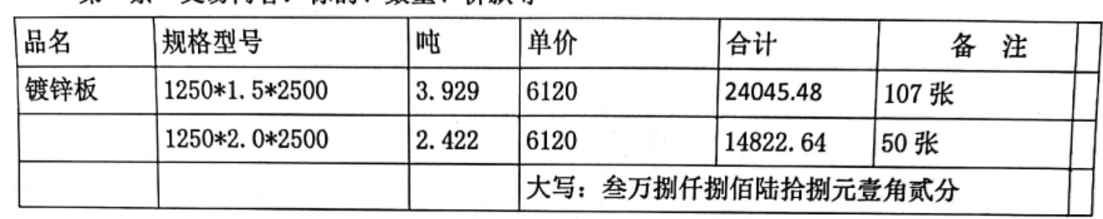  抽2022.6.1日采购合同，供方滨州骏翔钢材有限公司，  合同明确采购产品、规格型号、价格、质量及交付要求等，双方签字盖章。  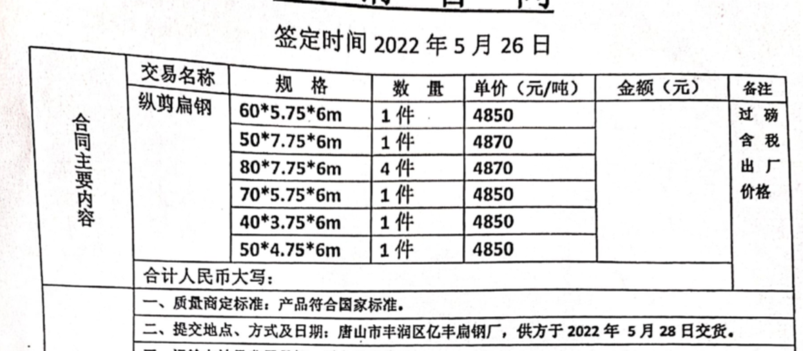  抽2022.5.26日采购合同，供方唐山市丰润区亿丰扁钢厂，  合同明确采购产品、规格型号、价格、质量及交付要求等，双方签字盖章。  抽2022.6.6日采购合同，供方济南良信机电有限公司，  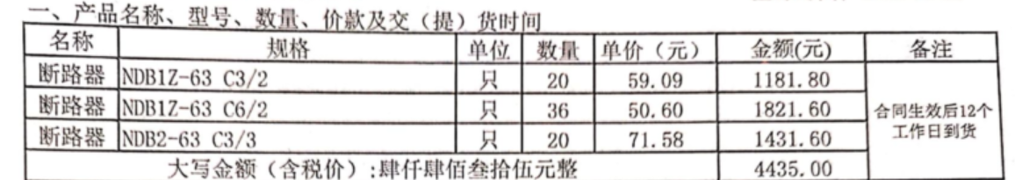  合同明确采购产品、规格型号、价格、质量及交付要求等，双方签字盖章。  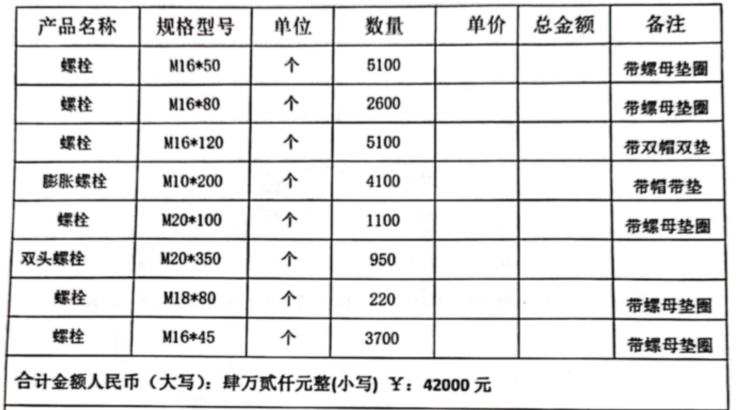  抽2022.5.31日采购合同，供方河北厚朴电力器材制造有限公司，  合同明确采购产品、规格型号、价格、质量及交付要求等，双方签字盖章。  抽2022.4.22日采购合同，供方:温州中易电气有限公司，  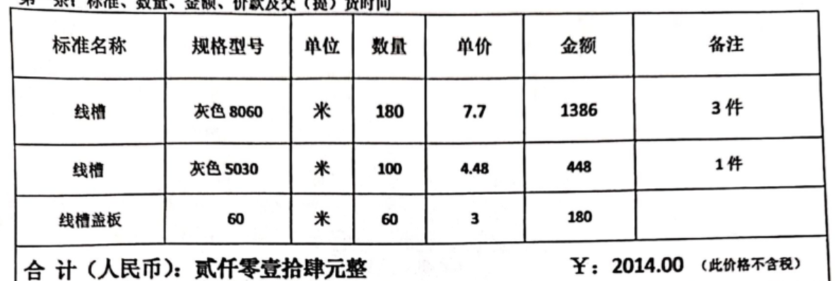  合同明确采购产品、规格型号、价格、质量及交付要求等，双方签字盖章。  企业在供方调查评价方面还需加强控制管理。 | OK  N
销售和服务提供的控制 | Q：8.5.1 | 公司编制并执行《销售服务作业指导书》、《销售过程作业规范》等。  现场查看营销工作情况：  1.下发的作业文件规范规定了服务提供特性和验收标准，合同的洽商、评定和签订，售后服务保证，客户投诉的处置以及销售人员的产品知识业务能力的要求。文件可以指导销售过程的进行。  2.资源配置齐备，设施设备可以满足要求。  3.现场查看销售合同都进行了评审、加盖了公司公章，参见8.2工作单。  4.现场提供有产品检验记录表、发货单、产品合格证，参见8.6工作单。  5.管理人员以及业务员、质检员、库管员都经过了培训，能力满足要求，无特种作业人员。  6.公司销售过程无需要确认的过程。  7.制定了《销售服务作业指导书》、《销售过程作业规范》等，规定了操作的步骤、方法、注意事项等，操作人员直接按要求进行控制，防止人为错误。  8.产品附有生产厂家合格证、使用说明书等，外包装完好。  9．所有的产品都必须经检验合格后方可入库和交付。质检部负责产品的检验和放行，产品经过检验合格后方可放行和交付，供销部负责产品交付和交付后活动的实施，并负责联系售后服务。发货前由供销部开具发货单，库管员依据发货单发货，随货同行有产品合格证，公司负责联系货运交付到指定地点，经查出库、交付手续齐全。售后服务由供销部业务员按照售后服务规范执行，去客户现场指导安装。暂无。  组织销售服务过程控制基本符合要求。
顾客或外部供方的财产 | 8.5.3 | 在控制或使用顾客或外部供方的财产期间，应对其进行妥善管理。本公司使用的或构成产品和服务一部分的顾客和外部供方财产进行识别，如顾客信息、供方提供产品技术资料、供方样品，并进行规范验证、保护和维护；  若顾客或外部供方的财产发生丢失、损坏或发现不适用情况，应向顾客或外部供方报告，并保留相关记录。 | OK
交付后的活动 | 8.5.5 | 本公司交付后活动的范围和程度涉及法律法规要求、与产品和服务相关的潜在不期望的后果、其产品和服务的性质、用途和预期寿命；相关方要求及反馈。  供销部执行合同/协议规定进行交付后的活动。  按合同交付后，进行电话或现场跟踪质量、使用情况，有异常按合同约定执行，目前没有发生投拆现象，提出意见或询问及时解答和处理。 | OK
顾客满意 | 9.1.2 | 公司通过拜访、电话、电邮、问卷等形式，收集顾客反馈信息，监视顾客满意程度，评价体系的有效性，寻求体系改进的机会。  提供《顾客满意度调查表》，2022年6月3日，向4个长期客户发放调查表，调查包含：产品质量性能、服务、外观、交货及时性等方面，满意程度分为很满意、满意、较满意、不满意四个档次。  有顾客满意程度分析报告：调查分析总结顾客满意度达到96%以上，且有单项满意度，存在问题无，编制：牛利利，审核：胡刚国，分析报告时间：2022.6.8日。  经交流及现场检查体系运行至今未发生投诉情况，日常顾客反馈个别小问题已及时处理，并记录顾客反馈记录表。 | OK

说明：不符合标注N

